树莓派简介
1.树莓派主板（以Raspberry Pi 4为例）
‌主要部件/端口‌：
GPIO（40-PIN）：通用输入输出接口，用于连接外围设备和传感器
Gigabit Ethernet port：千兆位以太网端口，用于有线网络连接
Micro HDMI port：高清多媒体接口，用于视频和音频传输
USB2.0/3.0 port：通用串行总线接口，连接键盘、鼠标等设备
Audio port：音频接口，连接扬声器或耳机
MIPI CSI camera port：CSI摄像头接口，连接CSI摄像头
USB-C 5V/3A power supply port：USB电源接口，提供电源
Micro SD card slot：SD卡槽，用于操作系统安装和数据存储
Bluetooth port：蓝牙端口，连接蓝牙设备
MIPI DSI display port：MIPI DSI显示端口，连接LCD显示器
2. 操作系统
‌主要操作系统‌：
Raspbian：官方操作系统，基于Debian GNU/Linux，运行稳定、功能强大
Windows 10 IoT Core：Microsoft为物联网创建的操作系统，功能相对简单
‌其他支持系统‌：Ubuntu MATE、OSMC、Librelec、PiNet、RISC OS等
3. 程序设计语言
‌主要语言‌：Python（最受欢迎，特别是Python3）
‌其他语言‌：任何可以为ARM体系结构编译的语言，如C语言
4. GPIO简介
‌定义‌：通用输入/输出端口，用于与硬件通信、控制硬件、读取硬件状态等
‌引脚命名‌：WiringPi编号、BCM编号（Broadcom pin码）、physical number（物理位置编号）
‌关键引脚‌：
3.3V/5V引脚和GND引脚：电源和接地引脚
SDA和SCL引脚：构成I2C接口，用于与传感器和组件通信
SCLK、MOSI和MISO引脚：构成SPI接口，用于控制组件
TXD和RXD引脚：构成UART接口，用于数据通信

Robot HAT简介总结
1. 基本信息
‌名称‌：Adeept Robot HAT
‌作用‌：机器人拓展板，用于连接传感器和电子硬件模块，增强树莓派功能。
2. 接口与功能
‌Vin]‌：外部电源接口。
‌Switch]‌：开关，用于打开/关闭Robot HAT。
‌Micro USB]‌：连接计算机或其他设备，同时为机器人供电。
‌Power LED]‌：电源指示灯，亮表示Robot HAT已通电。
‌Tracking]‌：跟踪模块引脚接口。
‌WS2812]‌：WS2812模块引脚接口。
‌3.3V-GND]‌：3.3V电源供应接口。
‌Uart]‌：UART接口，用于数据通信。
‌GPIO 40-PIN]‌：通用输入输出接口，连接到树莓派的GPIO引脚。
‌5V-GND]‌：5V电源供应接口。
‌IIC]‌：I2C接口，也用于OLED屏幕模块。
‌MPU6050]‌：MPU6050传感器接口。
‌Port]‌：分为端口1、端口2和端口3，通常用于连接小型LED灯。
‌Servo port]‌：伺服接口。
‌Motor]‌：电机1和电机2模块接口。
‌Ultrasonic]‌：超声波模块接口。
3. 使用注意事项
‌供电‌：
可使用USB电缆为树莓派和Robot HAT供电。
当连接负载（如电机或伺服）时，需大电流电源连接到Vin。
不要同时使用USB端口和Vin供电。
‌电流要求‌：
不同树莓派型号对电流有要求，如Raspberry Pi 3B需要至少2A，Raspberry Pi 4需要3A。
供电电源需满足电流要求，否则可能导致重启。
‌组装与调试‌：
组装伺服摇臂时，可使用USB电缆供电，并设置伺服端口输出旋转到中心位置的信号。
长时间调试程序时，可将Robot HAT开关设置为OFF，使用USB电缆供电。

安装和配置Raspberry Pi系统总结
1. 安装准备
‌所需组件‌：
已格式化的SD卡（建议大于16G）
读卡器
Raspberry Pi开发板
2. 下载Raspberry Pi系统Raspbian
‌方法一‌：通过Raspberry Pi官方网站下载Raspbian OS的ZIP文件，解压后得到.img文件。
‌方法二‌（不推荐）：手动下载提供的预安装依赖库的Raspbian镜像文件。
3. 将Raspberry Pi系统刻录到SD卡
‌工具‌：使用Raspberry Pi Imager工具。
‌步骤‌：
下载并安装Raspberry Pi Imager。
打开Raspberry Pi Imager，选择自定义的.img文件。
选择需要刻录的SD卡，点击“WRITE”开始刻录。
4. 启动Raspberry Pi SSH服务
‌步骤‌：
在电脑D盘创建无扩展名的ssh文件。
将ssh文件复制到SD卡的根目录，Raspberry Pi启动时会自动启用SSH服务。
5. 设置Raspberry Pi WIFI无线连接
‌步骤‌：
在电脑D盘根目录创建wpa_supplicant.conf文件。
编辑wpa_supplicant.conf文件，填入WIFI的SSID和密码。
将wpa_supplicant.conf文件复制到SD卡的根目录。
6. 远程登录到Raspberry Pi系统
‌获取IP地址‌：
方法一：通过外部显示器或命令hostname -I获取。
方法二：使用手机上的“Fing”应用扫描获取。
‌SSH登录工具‌：推荐使用Putty或MobaXterm，也可以使用Linux/Mac OS自带的SSH功能。
7. 下载控制机器人的代码程序
‌步骤‌：
登录到Raspberry Pi系统。
使用Git命令克隆机器人程序代码仓库：sudo git clone https://github.com/adeept/adeept_darkpaw.git。
8. 安装程序的依赖库
‌步骤‌：
运行脚本安装依赖库：sudo python3 adeept_darkpaw/setup.py。
等待安装完成，Raspberry Pi将自动重启。
9. 检查依赖库安装是否成功
‌方法‌：通过浏览器访问Raspberry Pi的IP地址和端口（如192.168.3.44:5000），检查webServer.py程序是否正常运行。
10. 在Raspberry Pi上创建WiFi热点
‌步骤‌：
确保Raspberry Pi未连接到其他WIFI。
使用命令sudo create_ap wlan0 eth0 Adeept_Robot 12345678创建热点。
11. 常见问题与解决方案
‌权限错误‌：运行程序时添加sudo。
‌Raspberry Pi无法开机‌：检查系统镜像文件是否成功刻录。
‌SSH连接问题‌：确保SSH服务已启用，并检查IP地址和密钥。
‌依赖库安装失败‌：由于网络或版本问题，某些依赖库可能安装失败，可尝试多次安装或联系支持。

如何查看或编辑Raspberry Pi上的代码
1. 概述
为了高效编程和测试，通常不将鼠标、键盘和显示器等外围设备直接连接到Raspberry Pi。

2. Mac系统下操作
‌工具‌：使用Putty软件。
‌步骤‌：
运行Putty，输入Raspberry Pi的IP地址并登录。
使用ls命令显示文件列表。
使用sudo nano <file path>命令查看或编辑文件。
编辑完成后，按Ctrl+X退出，如有更改则按Y键保存并退出。
3. Windows系统下操作
‌工具‌：使用MobaXterm软件。
‌步骤‌：
创建新会话，选择SSH，填写Raspberry Pi的IP地址并登录。
成功登录后，通过文件传输系统与Raspberry Pi交互。
使用拖放功能传输文件，或直接在终端中执行命令。
若需使用IDE编辑文件，右键点击文件并选择“Open with…”指定的IDE。
注意权限问题，如需编辑权限，使用sudo chmod 777 FileName]命令授予权限。
4. 注意事项
‌权限管理‌：避免使用过于宽松的权限设置（如777），根据实际需求设置合适的权限。
‌文件同步‌：使用MobaXterm编辑文件时，确保保存后文件自动同步到Raspberry Pi。
‌安全问题‌：远程登录时，注意保护Raspberry Pi的IP地址和登录凭证，避免未授权访问。

Windows电脑连接树莓派教程
- 所需工具：树莓派主板、显示屏、连接线、Windows电脑、手机。
- 步骤：
电脑下载安装RealVNCViewer
https://www.realvnc.com/en/connect/download/viewer/?lai_vid=3BJrQaEyRiM8&lai_sr=5-9&lai_sl=l
树莓派主板充好电，闭合开关，用连接线连接显示屏和树莓派，将显示屏连接电源，长按MENU开机，此时应当能显示树莓派操作系统画面。将鼠标连接树莓派。将树莓派连接手机热点，电脑连上相同的热点（可能要用2.4G），树莓派上查看ip地址，输入到realVNCViewer，
输入账号密码(pi raspberry)连接。

小车基本运动
小车有10种已经写好的运动方式以及停止
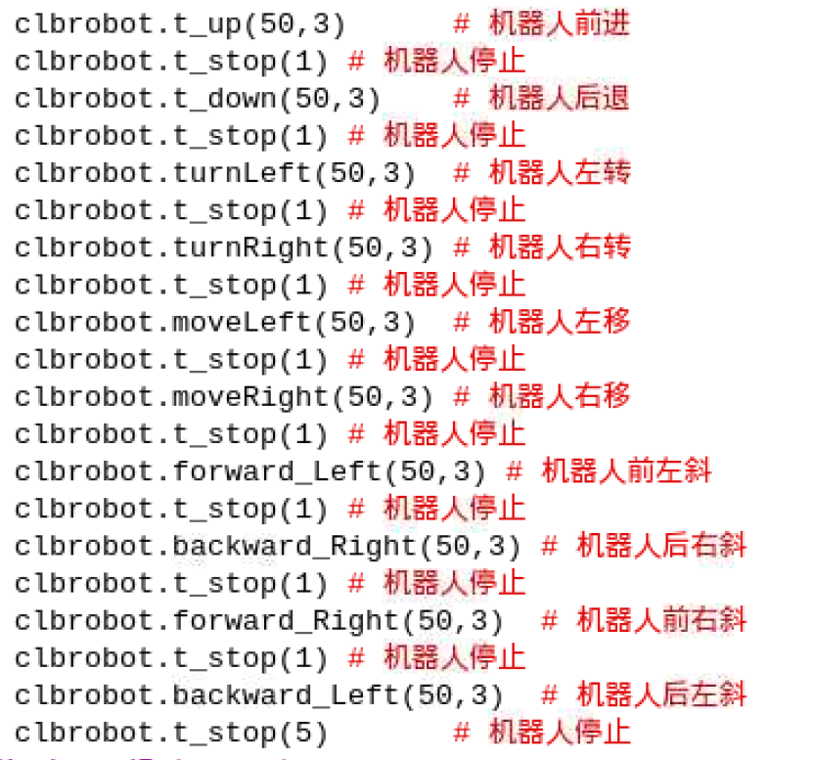
针对前进、左转、右转、左移、右移、前左斜，我们在确定电机转速及时间的前提下测量其运动距离（角度）

